13주차 회의록

**1) 교수님 피드백 사항**

기획 부분  
1. 차별성이 뚜렷하지 않다.

Ppt 부분  
1. 글씨가 잘 보이도록 검은 바탕에 흰 글씨나 흰 바탕에 검은 글씨  
2. 기획문서를 ppt에 첨부하려면 글씨를 더 키워야한다. 발표할 때 잘 안보임  
3. 실제로 모델들을 다이렉트로 띄워서 캡쳐를 한 뒤 첨부하는 것이 좋다.  
4. 게임 소개 부분 더 자세히 쓰기. Ex) 몬스터 사진을 뭉쳐쓰지말고 각각 쓰기

**2) 기획 부분 차별성 추가**

1. 몬스터의 종류를 늘리고 각 몬스터마다 특징 부여하기  
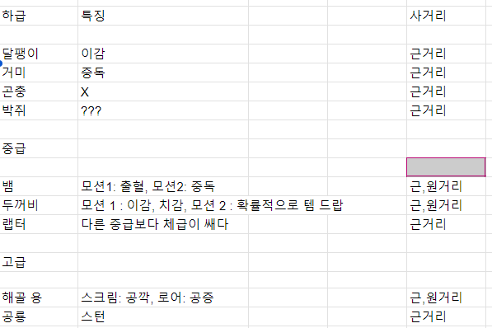  
하급 4종류, 중급 3종류, 고급 2종류로 종류를 늘렸습니다.  
각 몬스터마다 특징을 부여하였습니다.

2. 플레이어의 스탯 시스템에서 스탯을 일정 수치만큼 찍으면 패시브 부여하기  
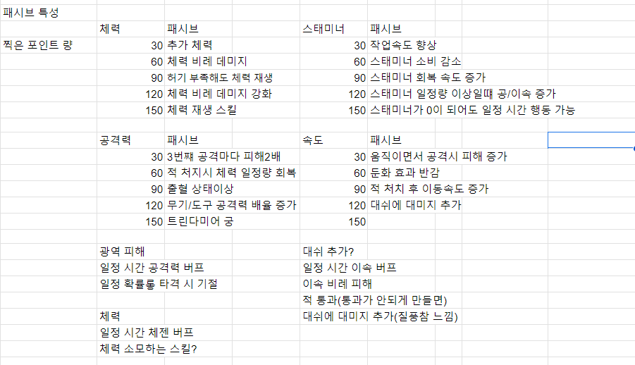  
이런 식으로 포인트를 투자한 만큼 해당 능력치에 맞는 능력을 부여하도록 제작하였습니다.  
스태미너 부분과 속도 부분은 포인트 투자 정도와 해당하는 능력을 정하지는 못하였습니다.